Қазақстан Республикасы Оқу-ағарту министрлігі

«Білім» кәсіби гуманитарлық-техникалық колледжі



**Зертханалық жұмыс №3**

**Тақырыбы: Программалық өнімдердің технологияларын қамтамасыз ету әдістері.**

|  |  |  |  |
| --- | --- | --- | --- |
| № | Жұмыстың орындау сапасы | Баға диапазоны | Орындаған % |
| 1 | Орындалған жоқ, сабақта себепсіз болмады. | 0 % |  |
| 2 | Жұмыстың орындалуы және студенттің белсенділігі | 0-50% |  |
| 3 | Жұмысты рәсімдеу | 0-20% |  |
| 4 | Анықтамалар мен техникалық әдістемелерді, пәннің оқу-әдістемелік кешенін, лекция конспектілерін қолдана білу. | 0-5% |  |
| 5 | Техникалық құралдарды пайдалана білу | 0-5% |  |
| 6 | Жұмысты қорғау | 0-20% |  |
|  | Қорытынды | 0-100% |  |

Оқытушы: Нургисаева У.М.

Студент:

Мамандығы:

Тараз 2025

**Зертханалық жұмыс тақырыбы: Программалық өнімдердің технологияларын қамтамасыз ету әдістері**

**Жұмыстың мақсаты:** Студенттерге программалық өнімдер үшін тиімді технологияларды қамтамасыз ету әдістерін зерттеу және оларды нақты жобаларда қолдану. Бұл жұмыста өнімнің сапасын қамтамасыз ету үшін қолданылатын әдістер мен құралдар, соның ішінде тестілеу, оңтайландыру және қауіпсіздікті қамтамасыз ету әдістері қарастырылады.

**Есептер**

### ****1. Квадрат теңдеудің түбірлерін табу:****

Пайдаланушыдан a, b, және c коэффициенттерін алып, квадрат теңдеудің түбірлерін есептеу.

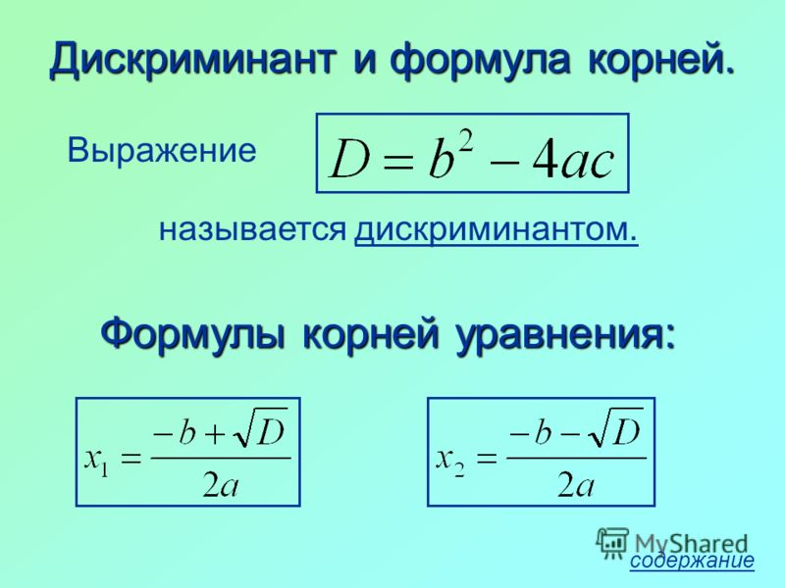

### ****2. Арифметикалық прогрессияның n-шы мүшесін табу:****

Арифметикалық прогрессияның бірінші мүшесі a1, айырмасы d, және n-шы мүшесін табу.

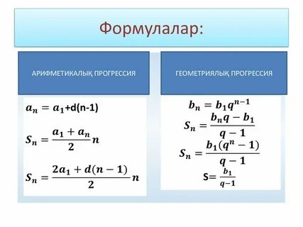

### ****3. Геометриялық прогрессияның жалпы формуласын қолдану:****

Геометриялық прогрессияның бірінші мүшесі b1​, қатынасы q, және n-шы мүшесін табу.



### ****4. Пифагор теоремасын қолдану:****

Егер екі катеттің ұзындығы белгілі болса, гипотенузаның ұзындығын табу.

### 5. ****Тікбұрышты үшбұрыштың ауданы мен периметрін табу:****

Тікбұрышты үшбұрыштың екі катетінің ұзындығын алып, оның ауданын және периметрін табу.

**6. Санның дәрежесін есептеу:**

Пайдаланушыдан сан мен оның дәрежесін алып, нәтижесін табу.